Филиал Поповская средняя общеобразовательная школа
МКОУ «Варгашинская СОШ №3

1 декабря - Всемирный день борьбы со СПИДом

Во всем мире сегодня говорят о СПИДе, о том, какую угрозу существованию человечества несет эта глобальная эпидемия, о масштабах этой трагедии, о том, что эта чума 20, а теперь уже и 21 века угрожает существованию человечества… и, конечно же, о том, как остановить глобальное распространение эпидемии ВИЧ/СПИДа.
Ежегодно отмечаемый 1 декабря Всемирный день борьбы со СПИДом служит делу укрепления организованных усилий по борьбе с пандемией ВИЧ-инфекции и СПИДа, распространяющейся по всем регионам мира. Организованные усилия направлены на укрепление общественной поддержки программ профилактики распространения ВИЧ/СПИД, на организацию обучения и предоставления информации по всем аспектам ВИЧ/СПИД.
На сайте департамента социальной политики размещена следующая информация: «…по состоянию на 1 ноября 2016 года в Курганской области зарегистрировано 7936 случаев ВИЧ-инфекции, что составило 0,68% населения. За 10 месяцев 2016 года на всех административных территориях области вновь выявлено 778 ВИЧ-инфицированных, что на 17% больше, чем за тот же период 2015 года». Это страшно! С этим нужно бороться, и лучшая борьба - это профилактика!
С 28 ноября по 2 декабря 2016 года на территории Варгашинского района в целях повышения эффективности деятельности по сохранению и укреплению здоровья детей и молодежи, обеспечению безопасности их жизнедеятельности проходила областная профилактическая акция «Бояться не нужно, нужно знать!», посвящённая Всемирному дню борьбы со СПИДом.
В Филиале Поповская средняя общеобразовательная школа, несмотря на то, что всего 38 учащихся, неделя была очень насыщенной. Главной целью мероприятий была профилактика распространения ВИЧ/СПИДа в молодёжной среде, формирование у обучающихся осознания важности проблемы ВИЧ/СПИДа и личной ответственности за свое поведение, пропаганда ЗОЖ, воспитание толерантности по отношению к ВИЧ – инфицированным.
№ | Название мероприятия | Дата и время проведения | Ответственный за проведение мероприятия | Количество участников | Количество волонтеров
1 | Конкурс рисунков по профилактике СПИД «Бояться не нужно, нужно знать!» | 28 ноября-2декабря | Конченкова С.А. | 8-11кл. (4)
2 | Оформлен информационный стенд | 28 ноября-2декабря | Демидюк Е.В. педагог-организатор |  | 5
3 | Кл.час «Что такое здоровье?» | 28 ноября | Кабитенко М.В. кл.руководитель | 5-6 класс (6)
4 | Кл.час при участии Фельдшера поповского ФАП Спиридоновой Е.Е.«СПИД-чума XXI века» | 28 ноября | Конченкова С.А. кл.руководитель | 9-11 класс (10)
5 | Школьные соревнования по настольному теннису | 29 ноября | Кабитенко Р.И., учитель физкультуры | 7-11 класс (19)
6 | Кл.час «Детям о СПИДе» | 30 ноября | Михайлова О.Н. кл.руководитель  Бочкарева Г.А. кл.руководитель | 1-2 класс (8)  3-4 класс (5)
7 | Веселые старты, посвящённые здоровому образу жизни | 30 ноября | Кабитенко Р.И., учитель физкультуры | 1-4 класс (13) | 2
8 | Областная волонтерская акция «Знай и живи!» | 1 декабря | Демидюк Е.В., педагог-организатор,  Волонтёры | 1-11кл. (38) | 14
9 | Просмотр информационных видеороликов о ВИЧ, СПИДе для подростков | 1 декабря | Демидюк Е.В., педагог-организатор | 8-11кл. (13) | 2
10 | Кл.час «СПИД - опасное заболевание» | 1 декабря | Демидюк Е.В.кл.руководитель | 7-8 класс (9)
11 | Анкета «Что вы знаете о вич /спиде | 1 декабря | Толдыкова Е.В. библиотекарь поповской сельской библиотеки | 10 | 10
12 | Флешмоб «Мы против СПИДа» | 1 декабря | Демидюк Е.В. педагог-организатор | 1-11кл. (38) | 9
13 | Общешкольное мероприятие «Мы против СПИДа» | 2 декабря | Демидюк Е.В. педагог-организатор;  Толдыкова Е.В. библиотекарь поповской сельской библиотеки;  Спиридонова Е.Е. Фельдшер поповского ФАП | 1-11кл. (38) | 3

- Сегодня весь мир объявил войну,
Болезни безжалостной, что хуже чумы,
Акцию благородную мы поддержали,
И ленточку красную себе повязали!
Символом борьбы со СПИДом является красная ленточка, ни одна акция в этой области не обходится сейчас без нее. Эта ленточка как символ понимания СПИДа была задумана весной 1991 года. Ее идея принадлежит художнику Франку Муру.
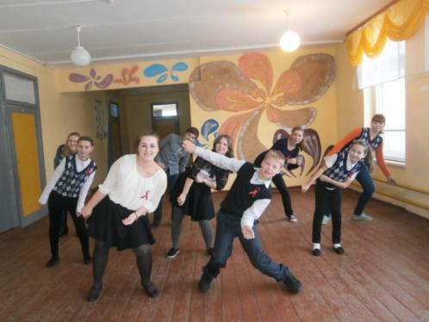 | 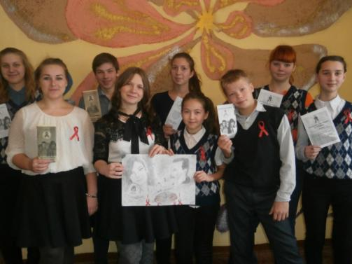
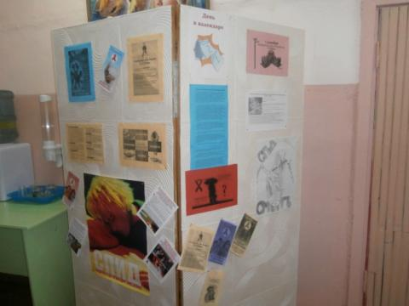 | 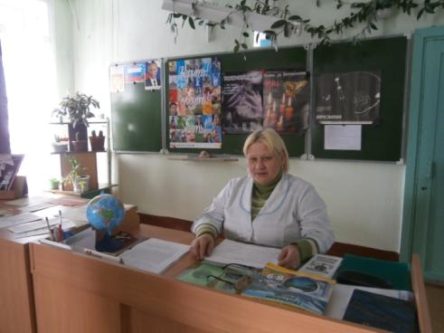
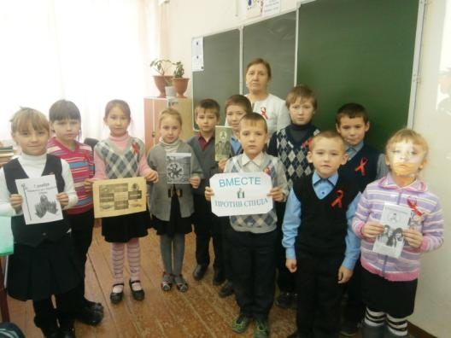 | 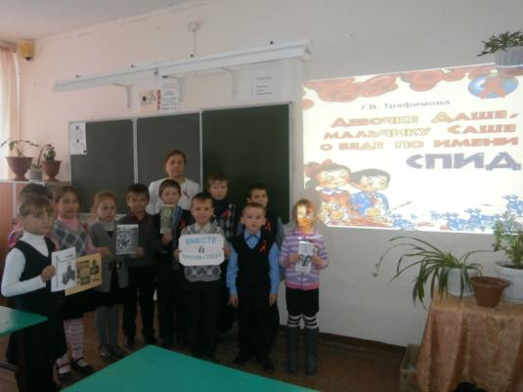
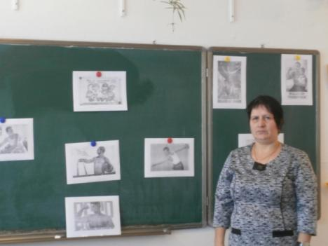 | 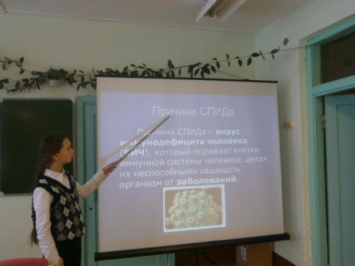
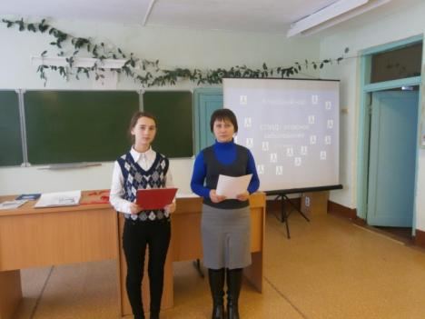 | 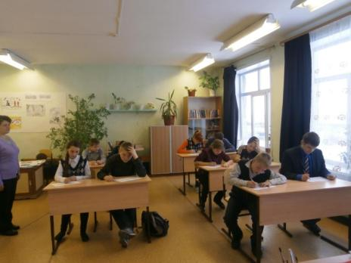
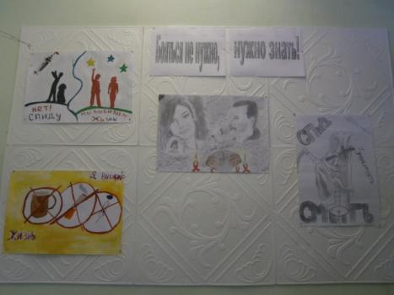 | 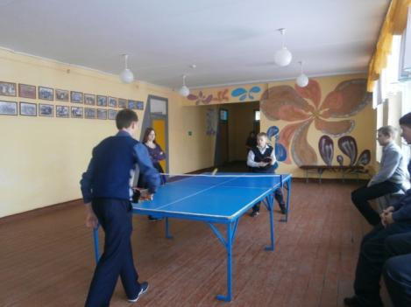
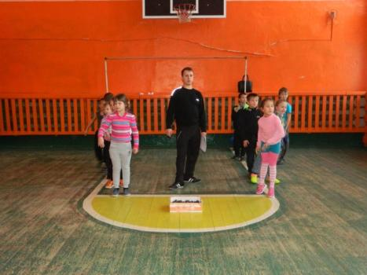 | 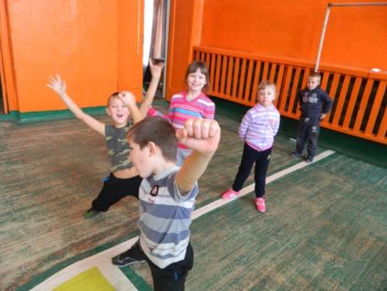
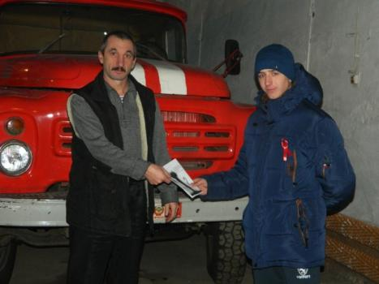 | 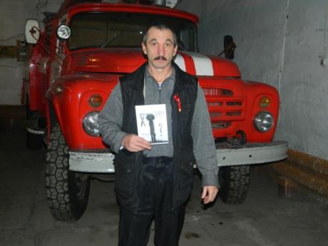
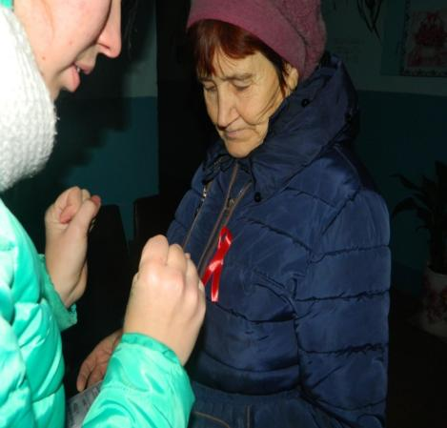 | 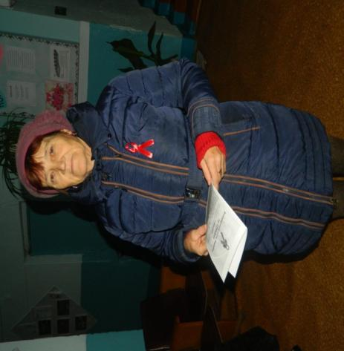
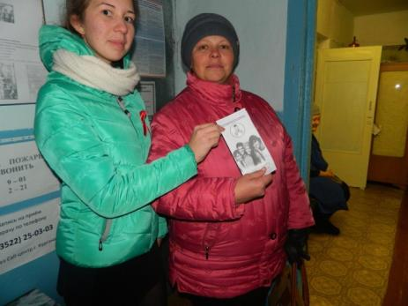 | 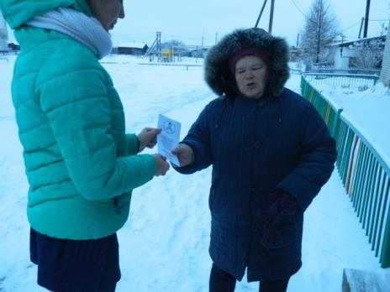
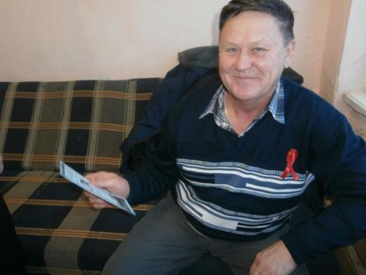
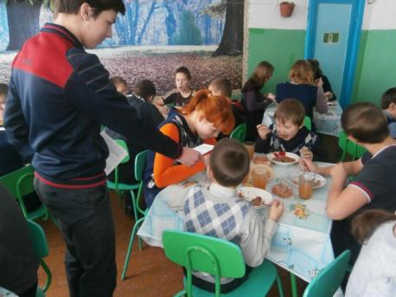 | 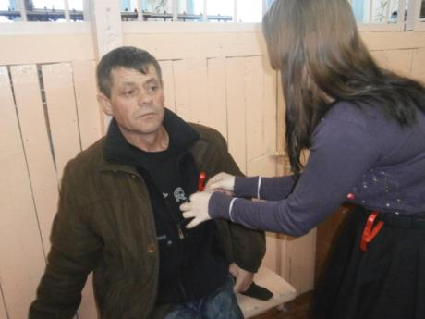
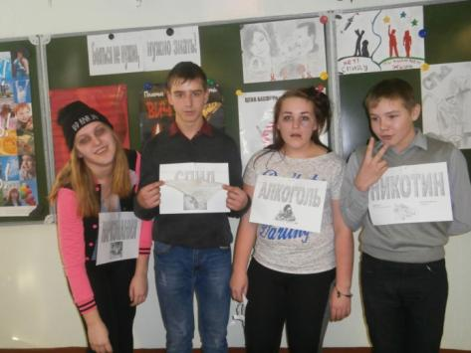 | 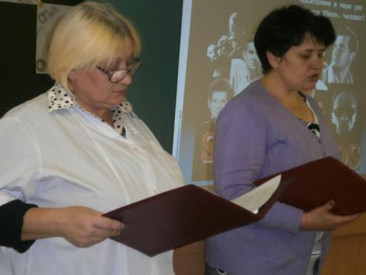
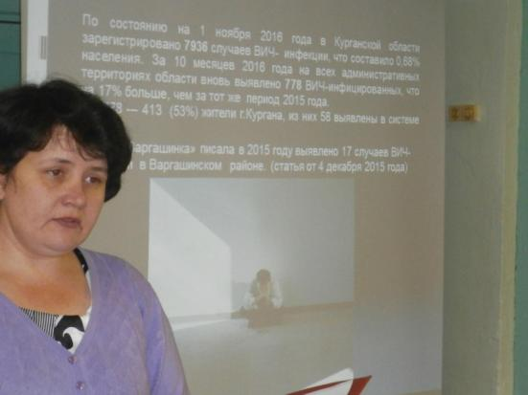 | 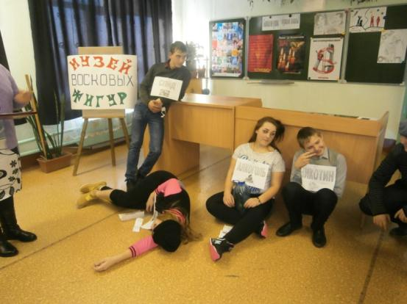
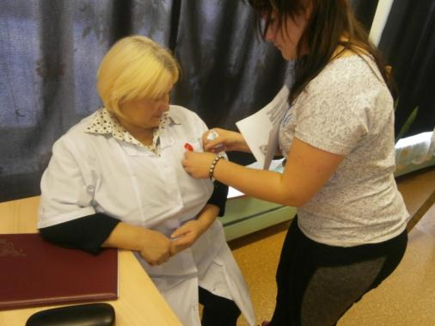 | 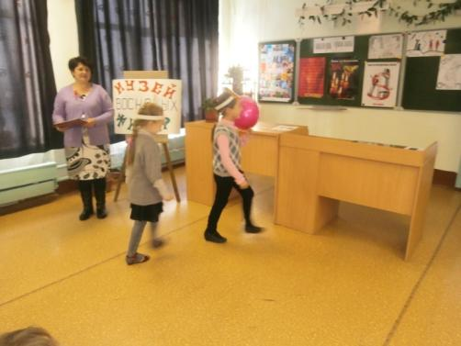
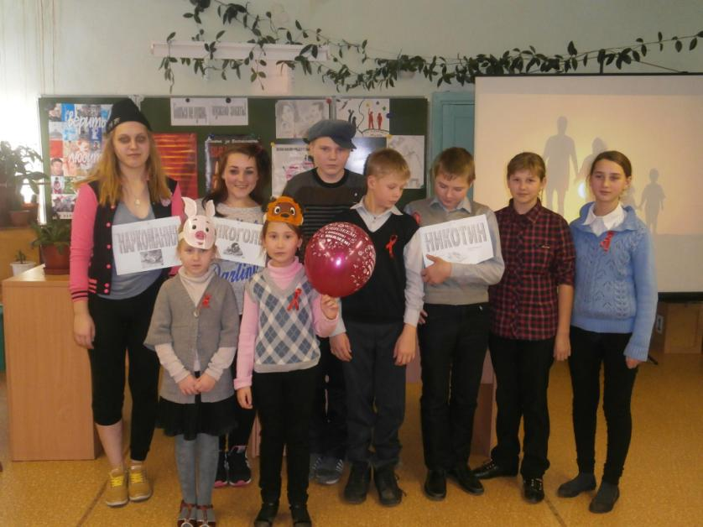

http://www.kurgan-city.ru/about/dep/dsp/news/900435/

